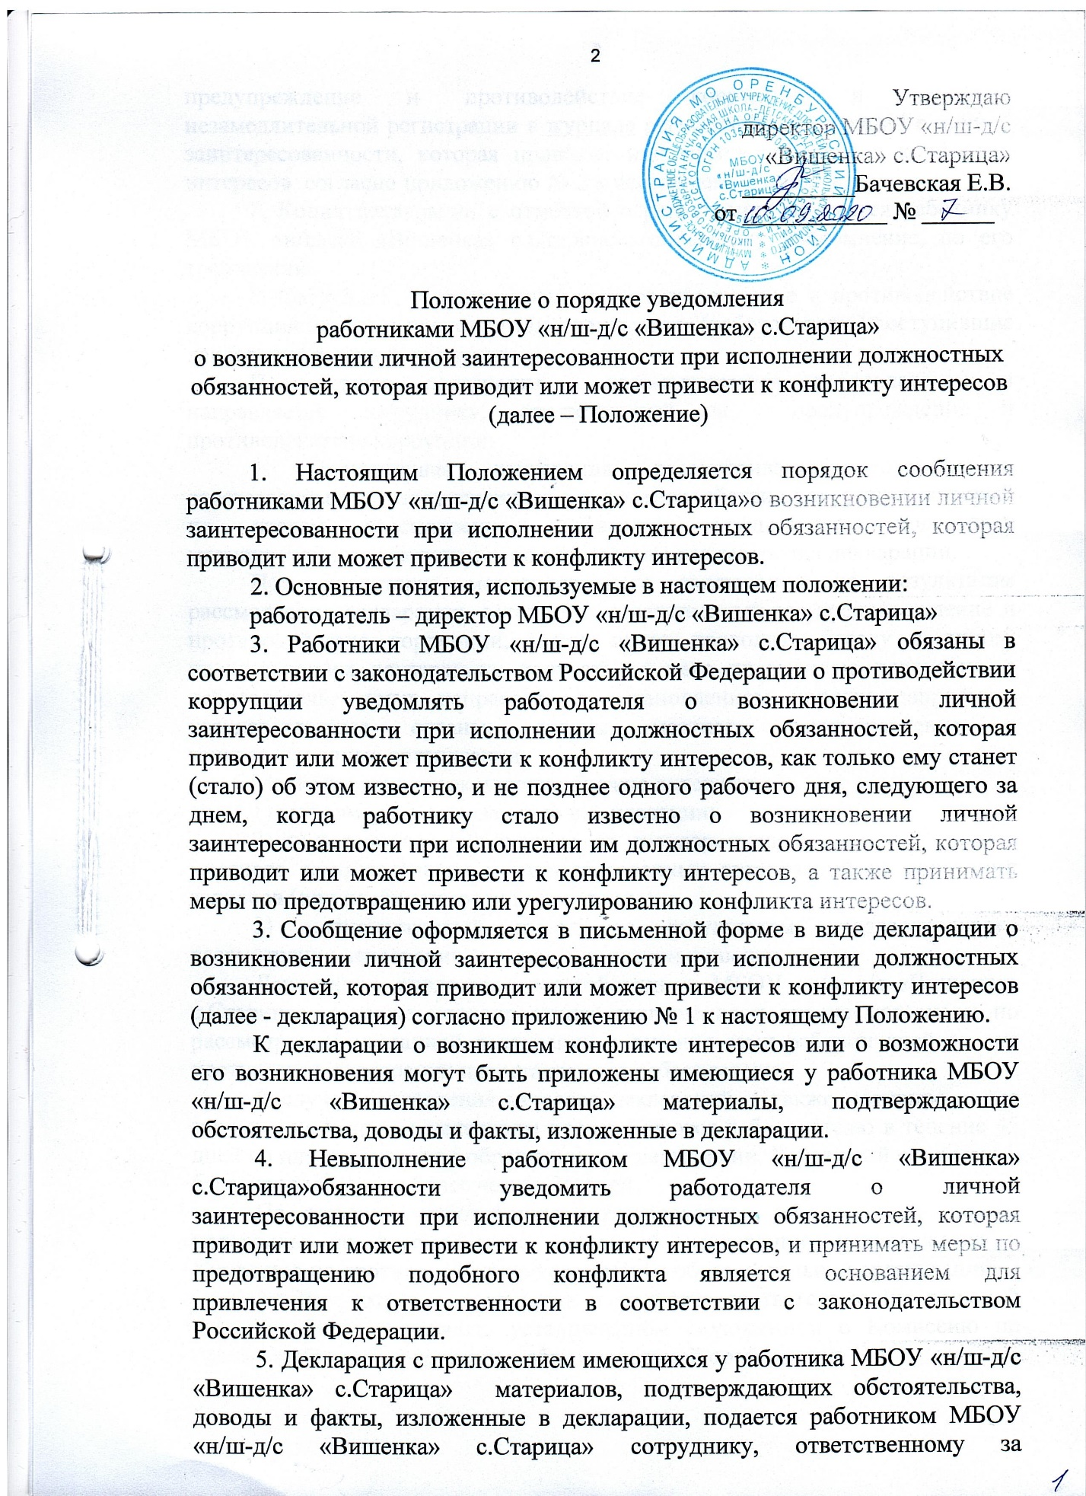

противодействие коррупции и подлежит незамедлительной регистрации в журнале регистрации деклараций о личной заинтересованности, которая приводит или может привести к конфликту интересов согласно приложению № 2 к настоящему Положению.

7. Копия декларации с отметкой о регистрации вручается работнику МБОУ «н/ш-д/с «Вишенка» с.Старица», подавшему уведомление, по его требованию.

8. Сотрудник, ответственный за предупреждение и противодействие коррупции передает представителю нанимателя (работодателю) поступившие декларации в день регистрации.

Поступившая декларация рассматривается работодателем и направляется сотруднику, ответственный за предупреждение и противодействие коррупции.

9. Поступившая декларация рассматривается сотрудником, ответственным за предупреждение и противодействие коррупции, который по итогам рассмотрения декларации осуществляет подготовку мотивированного заключения по результатам рассмотрения декларации.

При подготовке мотивированного заключения по результатам рассмотрения декларации, сотрудник, ответственный за предупреждение и противодействие коррупции, имеет право проводить беседу с лицом, представившим декларацию, получать от него письменные пояснения, а работодатель, могут направлять в установленном порядке запросы в государственные органы, органы местного самоуправления и заинтересованные организации.

Мотивированное заключение должно содержать:

1) информацию, изложенную в декларации;

2) информацию, полученную от государственных органов, органов местного самоуправления и заинтересованных организаций на основании запросов (при необходимости направления);

3) мотивированный вывод по результатам предварительного рассмотрения декларации, а также о принятом решении.

Декларация, представленная работником МБОУ «н/ш-д/с «Вишенка» с.Старица», а также мотивированное заключение и другие материалы по рассмотрению указанной декларации в течение семи рабочих дней со дня поступления декларации представляются работодателю.

В случае направления запросов деклараций, а также мотивированное заключение и другие материалы представляются работодателю в течение 45 дней со дня поступления обращения или декларации. Указанный срок может быть продлен, но не более чем на 30 дней.

По решению работодателя мотивированное заключение и другие материалы по рассмотрению указанной декларации, направляются в Комиссию по противодействию коррупции в образовательной организации.

10. Рассмотрение декларации и принятие соответствующих решений осуществляется в порядке, установленном Положением о Комиссию по противодействию коррупции в образовательной организации

|  |
| --- |
| Директору МБОУ «н/ш-д/с «Вишенка» с.Старица»  ____________________________________  (Ф.И.О., замещаемая должность) ____________________________________ |

Декларация

о возникновении личной заинтересованности при исполнении

должностных обязанностей, которая приводит или

может привести к конфликту интересов

Сообщаю о возникновении у меня личной заинтересованности при исполнении должностных обязанностей, которая приводит или может привести к конфликту интересов (нужное подчеркнуть).

Обстоятельства, являющиеся основанием возникновения личной

заинтересованности: __________________________________________________________________

____________________________________________________________________________________________________________________________________

Должностные обязанности, на исполнение которых влияет или может повлиять личная заинтересованность:

_________________________________________________________________

____________________________________________________________________________________________________________________________________

Предлагаемые меры по предотвращению или урегулированию конфликта интересов:

__________________________________________________________________

____________________________________________________________________________________________________________________________________

Намереваюсь (не намереваюсь) лично присутствовать на заседании комиссии по соблюдению требований к служебному поведению работников ОО и урегулированию конфликта интересов при рассмотрении настоящей декларации (нужное подчеркнуть).

"___"___________20____г. ___________________________ ______________

(подпись лица, (расшифровка подписи)направляющего уведомление)

|  |
| --- |
| Приложение № 2  к Положению о порядке уведомления работниками МБОУ«н/ш-д/с «Вишенка» с.Старица» о возникновении личной заинтересованности при исполнении должностных обязанностей, которая приводит или может привести к конфликту интересов |

Журнал

регистрации деклараций о личной заинтересованности,

которая приводит или может привести к конфликту интересов

|  |  |  |  |  |  |  |
| --- | --- | --- | --- | --- | --- | --- |
| Регистрационный номер | Дата регистрации декларации | Ф.И.О.  подавшего декларацию | Должность  подавшего декларацию | Подпись работника ОО, подавшего уведомление | Ф.И.О.  и подпись регистрирующего лица | Отметка о получении копий  (копии получил, подпись) |
| *1* | *2* | *3* | *4* | *5* | *6* | *7* |
|  |  |  |  |  |  |  |
|  |  |  |  |  |  |  |
|  |  |  |  |  |  |  |

* Листы журнала должны быть пронумерованы, прошнурованы и скреплены печатью.

________________